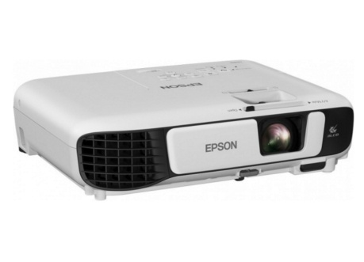Длиннофокусный Проектор Epson EB-X41 (V11H843040)  Описание  Характеристики:  Цветовая яркость 3600 Лм  Уровень контраста 15000:1  Соотношение сторон изображения 3:4  Проекционное расстояние: 2-5 м Диагональ экрана, м (мин — макс) 0.76 — 7.62 | Физическое разрешение 1024×768  Уровень шума 28 дБ Поддерживаемое разрешение 480i (720×480). 480p (720×480), 576i (720×576), 576p (720×576), 720p (1280×720), 1080i (1920×1080), 1080p (1920×1080), SVGA (800×600), SXGA+ (1400×1050), SXGA1 (1152×864), SXGA2 (1280×960), SXGA3 (1280×1024), VGA (640×480), WXGA (1280×800), WXGA+ (1440×900), WXGA2 (1280×768), WXGA3 (1366×768), XGA (1024×768) Входы 1 x VGA (Mini D-sub 15pin) / 1 x HDMI / 1 x Композитный видеовход (RCA) / 1 x RCA (Audio) / 1 x USB Type-A/1 x USB Type-B  Видеостандарты: PAL, M-PAL, N-PAL, PAL 60, NTSC, NTSC 4.43, SECAM, HDTV | Дополнительные параметры Wi-Fi (опционально)  Встроенный динамик: 2 Вт  USB Display 3 в 1  Quick Corner  Пульт ДУ  Габаритные размеры (ШхВхГ) 237 х 302 х 82 мм  Источник света Лампа накаливания  Технология, матрица LCD: 3 х 0.55″ P-Si TFT  Вес, кг 2.5 кг  Гарантия 12 мес  Цена 14 200 грн.
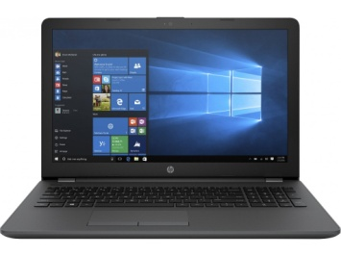  Ноутбук HP 250 G6 (4LT12EA)  Характеристика:  Диагональ экрана 15,6»  Разрешение экрана 1920х1080 (FullHD)  Тип матрицы SVA  Покрытие Матовое | Модель центрального Core i3-7020U  Частота центрального процессора 2,3 ГГц  Оперативная память 4 ГБ, DDR4  Частота оперативной памяти 2133 МГц  Объём накопителя 128 ГБ SSD  Видеокарта Intel  Модель графического процесора HD Graphics 620  Free DOS  Веб-камера | Без дисковода  Тип беспроводной сети Wi-Fi ,Bluetooth  Интерфейс HDMI  Количество USB 2.0 1 шт.  Количество USB 3.1 2 шт.  Кардридер  Материал корпуса Пластик  Цвет Черный  Вес 1,86 кг  Гарантия 12 мес.  Цена 10 799 грн.
Ціна 1 комплекту 24 999 грн.
Ціна за 7 проекторів та 6 ноутбуків 164194 грн.

